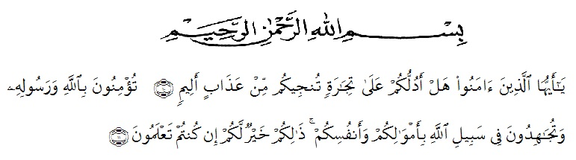**KATA PENGANTAR**

Artinya : “Hai orang-orang yang beriman, sukakah kamu aku tunjukkan suatu perniagaan yang dapat menyelamatkanmu dari azab yang pedih?(10). (yaitu) kamu beriman kepada Allah dan RasulNya dan berjihad di jalan Allah dengan harta dan jiwamu. Itulah yang lebih baik bagimu, jika kamu mengetahui.(11) (As-Shaff Ayat 10-11)

Dengan segala kerendahan hati dan ucapan syukur penulis persembahkan kepada Allah SWT yang karena berkat Rahmat dan Hidayahnya kepada penulis, sehingga penulis dapat menyelesaikan skripsi ini dengan judul **“Pengaruh Hubungan Interpersonal terhadap Aktualisasi Diri Pada Siswa Kelas XI MAS Al-Washliyah 01 Medan Tahun Ajaran 2018-2019”**.

Dalam penyelesaian skripsi ini, penulis juga mengalami berbagai kesulitan. Namun, berkat doa dan juga bantuan dari berbagai pihak, akhirnya penulis dapat menyelesaikan skripsi ini. Disini penulis dengan segala kerendahan hati mengucapkan terimaksih yang sebesar-besarnya kepada:

1. Bapak H. Hardi Mulyono, SE., MAP selaku Rektor Universitas Muslim Nusantara Al-washliyah beserta Wakil Rektor
2. Bapak Drs. M. Ayyub Lubis, M.Pd, P.hD selaku Dekan Fakultas Keguruan dan Ilmu Pendidikan Universitas Muslim Nusantara Al-Washliyah
3. Ibu Dra. Hj. Nur Asyah, M.Pd selaku Ketua Program Studi Bimbingan dan Konseling Fakultas Keguruan dan Ilmu Pendidikan Universitas Muslim Nusantara Al-Washliyah
4. Bapak Drs. Iskandar Zulkarnaen, M.Pd selaku pembimbing I yang senantiasa dengan penuh kesabaran membimbing dan memberi masukan atas terselesaikannya skripsi ini
5. Ibu Dra. Hj. Nur Asyah, M.Pd selaku pembimbing II yang senantiasa dengan penuh kesabaran membimbing dan memberi masukan atas terselesaikannya skripsi ini
6. Seluruh Dosen Program Studi Bimbingan dan Konseling FKIP Universitas Muslim Nusantara Al-Washliyah yang telah memberikan banyak ilmu dan bekal pengetahuan dalam penulisan skripsi ini
7. Kedua orang tuaku tersayang Ayahanda Sucipto S.Pd dan Ibunda Sri Murtini yang telah mencurahkan seluruh cinta dan kasih sayangnya kepada penulis, memberikan nasehat, pengorbanan, didikan serta doa dan dukungan yang tak pernah habis kepada penulis dalam penyelesaian skripsi ini
8. Teruntuk kakak saya Suci Fitriatini, S.Pd dan adik saya Mardiatun Husna yang telah memberikan semangat, motivasi dan juga dukungan dalam bentuk apapun kepada penulis
9. Terimakasih kepada sahabat-sahabat saya terkhusus Maulida Purba, Syahfitri Tanjung, Marini Dwi Rianti, Rosita MS, Sarah Adillah dan Seluruh teman-teman di Kelas C Bimbingan Konseling Stambuk 2014, atas segala dukungan dan pertisipasi dalam penulisan skripsi ini
10. Seluruh Staf dan Pegawai serta siswa-siswi MAS Al-Washliyah 01 Medan

Penulis menyadari bahwa skripsi ini masih jauh dari kesempurnaan, Oleh karena itu, kritik dan saran yang membangun dari berbagai pihak sangat penulis harapkan demi kesempurnaan skripsi ini.

Medan, April 2018

**Penulis,**

**Daniati Dwi Suryani**